Forum Lehrkräfte - Friedensbildung trifft Zukunftsdenken

Donnerstag, 16. Juli 2026

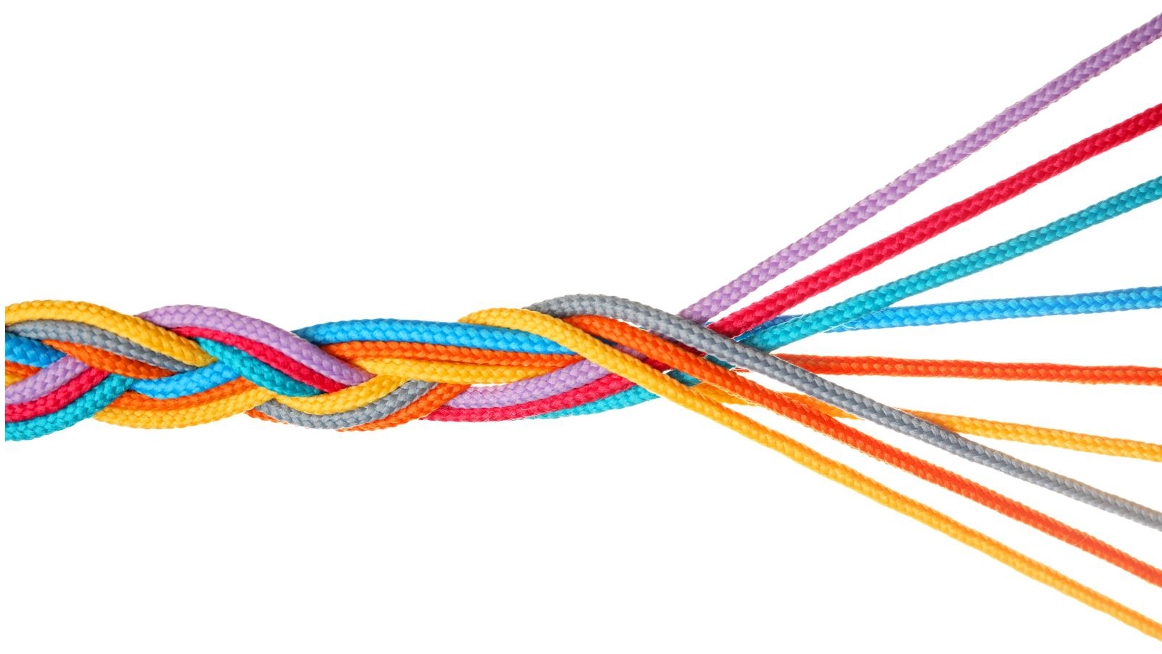
Bunte geflochtene Seile. Foto: Adobe Stock | New Africa / Copyright

Online

Wie können junge Menschen angesichts von Krisen, Kriegen und Unsicherheit handlungsfähig und friedensorientiert bleiben? Die Veranstaltung verbindet einen Impuls zu Futures Thinking mit einem anschließenden Austausch über neue Perspektiven für Friedensbildung am Lernort Schule.

Inhalt:
Viele junge Menschen blicken mit Unsicherheit in die Zukunft. Kriege, Gewalt, Klimakrise, gesellschaftliche Spannungen und Angriffe auf die Demokratie prägen ihren Alltag. Schule kann ein Ort sein, an dem diese Unsicherheiten zur Sprache kommen. Hier können Schüler:innen verschiedene Perspektiven kennenlernen und eigene Handlungsmöglichkeiten entdecken.
Friedensbildung kann Räume öffnen, in denen junge Menschen über Frieden, Zusammenleben und ihre eigenen Zukunftsbilder nachdenken. Zukunftsdenken lädt dazu ein, festgefahrene Sichtweisen zu hinterfragen, mögliche Entwicklungen durchzuspielen und wünschenswerte Zukünfte in den Blick zu nehmen.
In ihrem Impuls stellt Gelila Enbaye Ansätze des Futures Thinking in Friedens- und Konfliktkontexten vor. Sie zeigt, wie Menschen in Konfliktsituationen über mögliche und gewünschte Zukünfte nachdenken und daraus neue Perspektiven für ihr heutiges Handeln gewinnen können.
Im anschließenden Austausch fragen wir gemeinsam, was diese Ansätze für den Lernort Schule und den Unterricht bedeuten können. Wie können Lehrkräfte und Schulsozialarbeiter:innen junge Menschen darin stärken, angesichts von multiplen Krisen, Kriegen und Unsicherheit handlungsfähig, empathisch und friedensorientiert zu bleiben?

Zielgruppe:
Lehrkräfte aller Schularten und Fächer und Schulsozialarbeiter:innen in Baden-Württemberg
Organisation:
Leitung

Elisabeth Abanda (sie/ihr), Servicestelle Friedensbildung, LpB BW

Anne Kruck (sie/ihr), Servicestelle Friedensbildung, Berghof Foundation

Termin:
Donnerstag, 16. Juli 2026, 16:00 Uhr - 17:30 Uhr
Referierende:
Gelila Enbaye
Leitung:
Elisabeth Abanda (sie/ihr), LpB BW
Anne Kruck (sie/ihr), Berghof Foundation
Kontakt:
Susanne Dinkel, E-Mail: susanne.dinkel@lpb.bwl.de
Ort:
online
Der Link wird vor der Veranstaltung zugeschickt.
Gebühren:
Die Veranstaltung ist kostenlos.

Seminar-Nr.: 26/29-26 (Bei Rückfragen bitte angeben)

Zur Anmeldung:

